**Кітап мазмұнына сараптама**

Бұл тақырыпта Python бағдарламалау тілінің бір кітабына сараптама жасаймыз. Кітаптың атауы “Python подробный справочник”. Оның авторы Дэвид Бизли. Төртінші басылыммен шыққан кітап. Кітаптың ауқымы өте үлкен. 850 беттен тұрады. Тілдің толық ядросы ашылады.

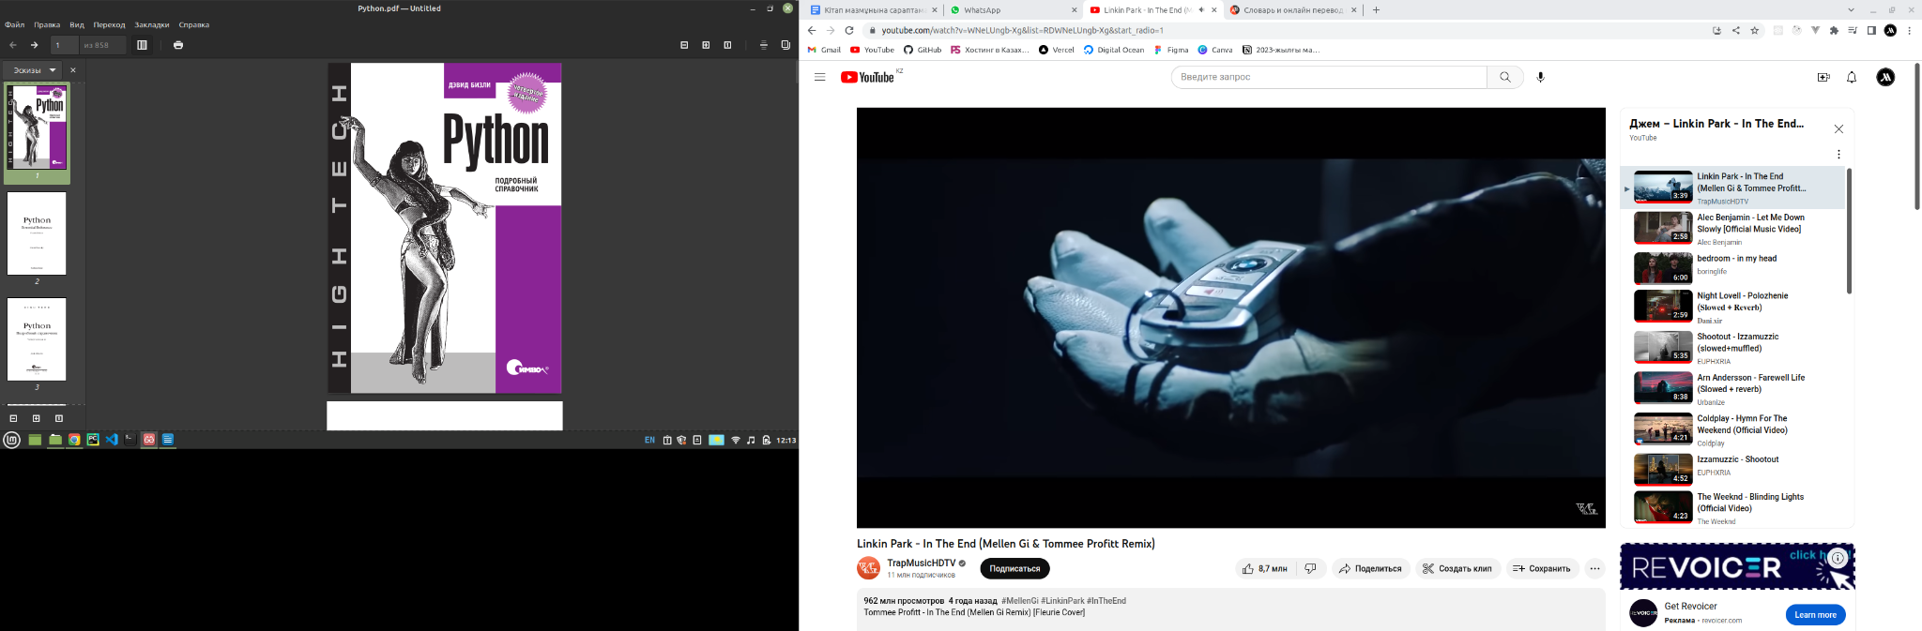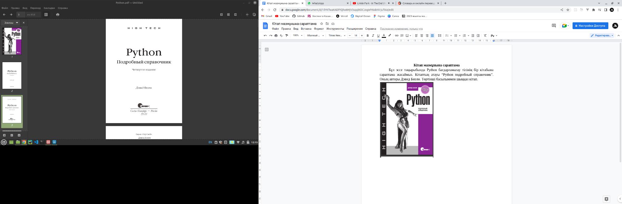

Жалпы кітап үш тараудан тұрады. Бірінші тарауда Python тілінің синтаксисі жайлы айтылған және тарауда он бір бөлім қарастырылған.

Екінші тарауда Python тілінің стандартты модульдері жайлы айтылған және тарауда он бес бөлімнен тұрады.

Үшінші тарауда кеңейтілімдер мен ары қарай өзімізге лайықты түрдегі баптауларға келтіру жайлы айтылған. Бұл тарауда екі бөлім қарастырылған. Ары қарай қосымшалар және алфавиттік сөздік.

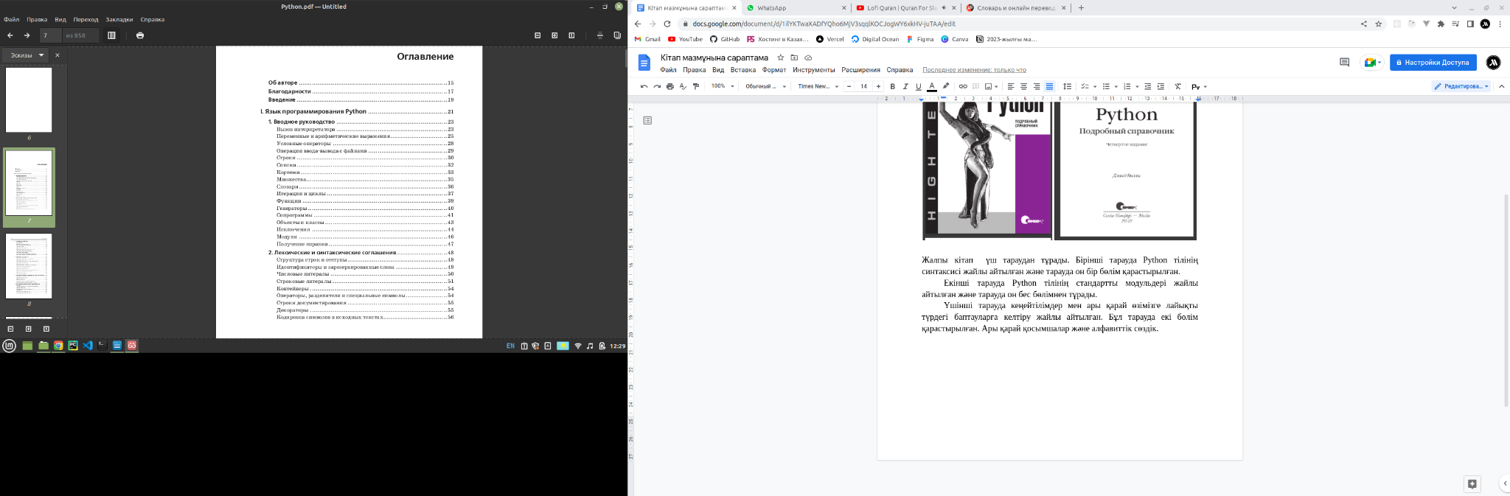

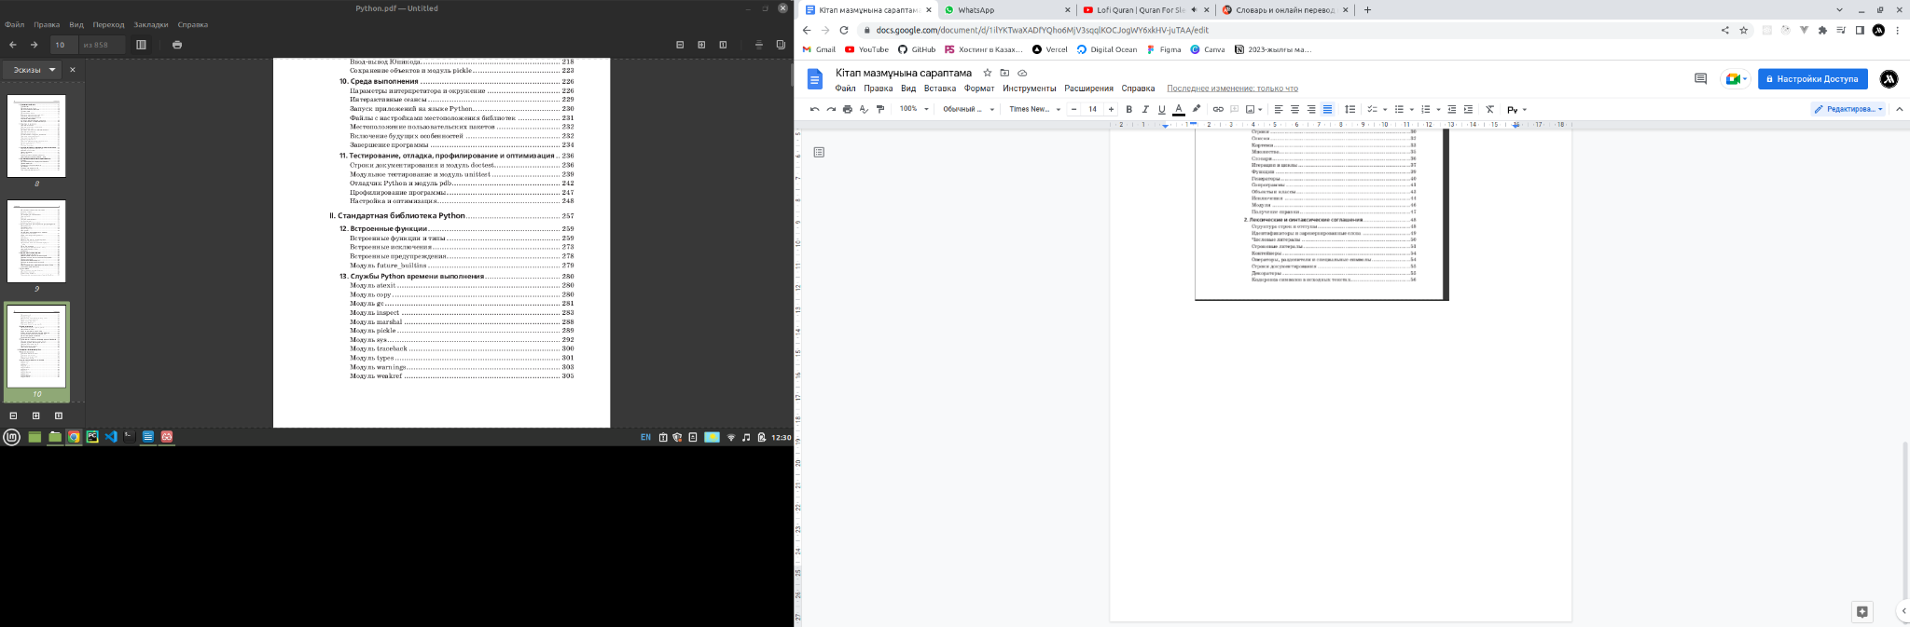

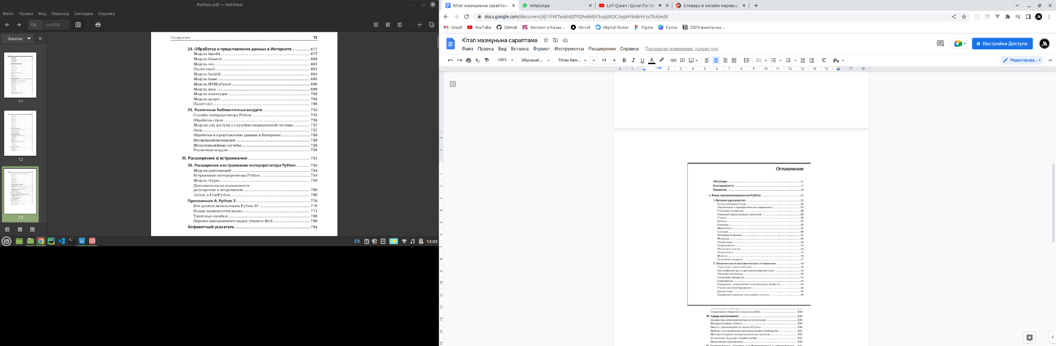

Жалпы кітаптың мазмұны құрылым бойынша жазылған. Бастапқы деңгейден бастап жоғарғы деңгейге дейін толықтай қарастырылып шыққан. Тақырыптары мен тапсырмалары оңай құрастырылған және кез келген функцияның синтаксисін жеңіл тілмен түсіндірген.

Жалпы барлық технологиялық кітаптар жеңіл тілмен түсіндірілген дұрыс немесе бір оқиғаға арнап, астарлап негізделсе оқырманға, яғни кітап бойынша жұмыс жасағысы келген адамға көз алдына құрылымы түсінікті елестетеді.